LOI BINOMIALE

Variable de Bernoulli
Soit 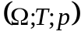 un espace probabilisé. Une variable aléatoire définie sur est appelée variable de Bernoulli lorsque 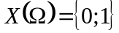.
En notant 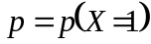 et 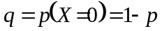 on obtient : 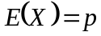 et 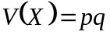.

Epreuve de Bernoulli ou épreuve binomiale
On appelle ainsi toute épreuve aléatoire ne pouvant conduire qu’à la réalisation de deux événements complémentaires. L’un étant appelé succès, noté , et l’autre échec, noté .

Suite de Bernoulli ou suite binomiale
C’est une suite de n épreuves binomiales satisfaisant aux conditions suivantes :
• le nombre n des épreuves est fixé à l’avance
• toutes les épreuves binomiales sont rigoureusement identiques et sont effectuées dans les mêmes conditions
• la probabilité d’obtenir un succès est constante d’une épreuve à l’autre.
Autrement dit le résultat de chaque épreuve est indépendant des résultats des épreuves antérieures.

Loi binomiale
Soit une suite binomiale de n épreuves où, pour chaque épreuve, la probabilité d’un succès est p et la probabilité d’un échec est 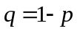.
Soit la variable aléatoire donnant le nombre de succès en n épreuves. Sa loi de probabilité est appelée « loi binomiale »et elle est définie par : 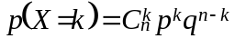, 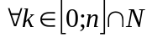.
Les deux nombres n et p sont appelés les paramètres de la loi binomiale, loi qui est notée 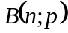.

Caractéristiques
Si X suit alors 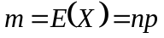 et 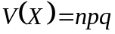. On en déduit que 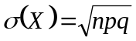.

Valeur de k pour laquelle 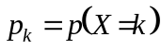 est maximum
Soit X de loi , la valeur maximale de 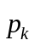 est atteinte pour l’unique entier k tel que 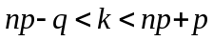, c’est-à-dire 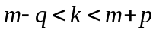 et, dans le cas où 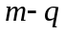 et 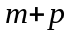 sont entiers, pour ces deux valeurs.

Remarques
1°) Toute variable binomiale est discrète et d’ordre fini.
2°) La loi binomiale intervient dans les phénomènes répétitifs avec des conditions de réalisation identiques.

LOI DE POISSON

Loi de Poisson
Une variable aléatoire discrète d’ordre infini , à valeurs dans , est une variable de Poisson de paramètre 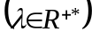 lorsque : 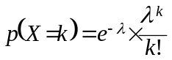, 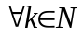.
On dit alors que suit une loi de Poisson de paramètre .

Caractéristiques
Si suit une loi de Poisson de paramètre alors : 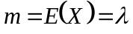 , 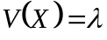 et donc 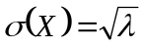.

Valeur de k pour laquelle 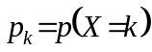 est maximum
Soit de loi de Poisson de paramètre . Le maximum de est atteint pour l’unique entier naturel k tel que 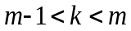. Dans le cas où 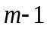 et m sont entiers, est maximum pour ces deux valeurs.

Champ d’intervention de la loi de Poisson
Une loi de Poisson intervient dans la modélisation de phénomènes aléatoires où le futur est indépendant du passé.
Ainsi une loi de Poisson peut intervenir dans des problèmes concernant :
• Les pannes de machines • les sinistres (couverts ou non par une assurance) • les appels téléphoniques dans un standard • les files d’attente • la mortalité • le temps de guérison de petites blessures • les stocks…

Approximation d’une loi binomiale par une loi de Poisson
Soit une variable aléatoire de loi 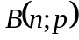.
Sous certaines conditions on peut approcher la loi par une loi de Poisson. Pour cela n doit être « grand », p « faible » et np pas « trop grand ».
Plus précisément lorsque : 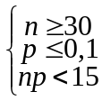 ou 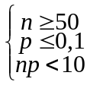

Ajustement d’une distribution statistique par une distribution de Poisson
On peut également utiliser la loi de Poisson comme ajustement par une loi théorique d’une distribution statistique lorsque la moyenne arithmétique et la variance de la série statistique sont proches l’une de l’autre.

Somme de deux variables aléatoires de Poisson indépendantes
Soit et deux variables aléatoires indépendantes suivant respectivement les lois de Poisson de paramètres 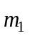 et 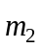. La variable aléatoire 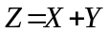 suit alors une loi de Poisson de paramètre 

